ĐỀ CƯƠNG ÔN TẬP KIỂM TRA GIỮA HỌC KÌ 2
TIN HỌC 9 NĂM HỌC 2024 - 2025
I. Trắc nghiệm
Chọn đáp áp đúng nhất từ các đáp án A, B, C, D.

Câu 1: Hàm nào trong Excel dùng để tính tổng giá trị của những ô thoả mãn một điều kiện nào đó?
A. SUM. B. COUNTIF. C. IF. D. SUMIF.

Câu 2: Hàm nào trong Excel dùng để kiểm tra điều kiện và trả về một giá trị khi điều kiện đó đúng và một giá trị khác nếu điều kiện đó sai?
A. COUNTIF. B. SUMIF. C. IF. D. CHECK.
Câu 3: Em có thể sử dụng quy tắc quản lí tài chính nào để biết việc chi tiêu đã cân đối, hợp lí hay chưa dựa trên số liệu tổng hợp?
A. Quy tắc 50-50. B. Quy tắc 50-30-20.
C. Quy tắc 50-20-30. D. Quy tắc 20-30-50.
Câu 4: Công thức chung của hàm đếm số ô tính trong vùng dữ liệu thoả mãn điều kiện là
A. =COUNTIF(criteria, range).
B. =SUMIF(range, criteria, [sum_range]).
C. =COUNTIF(range, criteria).
D. =IF(logical_test, [value_if_false], [value_if_true]).
Câu 5: Công thức chung của hàm tính tổng giá trị của những ô thoả mãn một điều kiện nào đó là
A. =IF(logical_test, [value_if_true], [value_if_false]).
B. =SUMIF(range, criteria, [sum_range]).
C. =SUMIF(criteria, [sum_range], range).
D. =COUNTIF(range, criteria).
Câu 6: Công thức chung của hàm kiểm tra điều kiện và trả về một giá trị khi điều kiện đó đúng và một giá trị khác nếu điều kiện đó sai là
A. =IF([value_if_true], logical_test, [value_if_false]).
B. =IF(logical_test, [value_if_false], [value_if_true]).
C. =IF(logical_test, [value_if_true], [value_if_false]).
D. =IF([value_if_false], [value_if_true], logical_test).
Câu 7: Số tiền chênh lệch giữa thu và chi được thể hiện bằng giá trị gì?
A. Giá trị NET. B. Giá trị NTE. C. Giá trị TEN. D. Giá trị ENT.
Câu 8: Trong công thức chung của SUMIF, tham số range có ý nghĩa gì?
A. Phạm vi chứa các giá trị cần kiểm tra hoặc tính tổng các giá trị nếu không có tham số criteria.
B. Điều kiện kiểm tra.
C. Phạm vi chứa các giá trị cần kiểm tra hoặc tính tổng các giá trị nếu không có tham số sum_range.
D. Phạm vi chứa các giá trị cần tính tổng, nếu range bị bỏ qua thì tính tổng các ô trong tham số sum_range thoả mãn điều kiện.
Câu 9: Trong công thức chung của SUMIF, tham số sum_range có ý nghĩa gì?
A. Phạm vi chứa các giá trị cần tính tổng, nếu sum_range bị bỏ qua thì tính tổng các ô trong tham số range thoả mãn điều kiện.
B. Phạm vi chứa các giá trị cần kiểm tra hoặc tính tổng các giá trị nếu không có tham số range.
C. Phạm vi chứa các giá trị cần kiểm tra hoặc tính tổng các giá trị nếu không có tham số criteria.
D. Điều kiện kiểm tra.
Câu 10: Trong công thức chung của SUMIF, tham số criteria có ý nghĩa gì?
A. Phạm vi chứa các giá trị cần kiểm tra hoặc tính tổng các giá trị nếu không có tham số range.
B. Điều kiện kiểm tra.
C. Phạm vi chứa các giá trị cần tính tổng, nếu sum_range bị bỏ qua thì tính tổng các ô trong tham số range thoả mãn điều kiện.
D. Phạm vi chứa các giá trị cần kiểm tra hoặc tính tổng các giá trị nếu không có tham số sum_range.
Câu 11: Phát biểu nào sau đây sai?
A. Khi sử dụng bảng tính điện tử quản lí tài chính gia đình, dữ liệu thu, chi được lưu trữ, cập nhật và hiển thị trực quan, sinh động, dễ so sánh,… giúp các gia đình kiểm soát chi tiêu hiệu quả.
B. Có thể bổ sung biểu đồ để hiển thị số liệu thu và chi một cách trực quan, dễ so sánh, giúp cho việc quản lí tài chính gia đình được dễ dàng và hiệu quả.
C. Giá trị NET lớn sẽ cho thấy gia đình đang chi tiêu nhiều.
D. Giá trị NET nhỏ sẽ cho thấy gia đình đang chi tiêu nhiều.
Câu 12: Trong công thức chung của IF, tham số value_if_false có ý nghĩa gì?
A. Phạm vi chứa các ô tính cần kiểm tra để đếm.
B. Điều kiện kiểm tra.
C. Giá trị trả về nếu điều kiện là đúng.
D. Giá trị trả về nếu điều kiện là sai.
Câu 13: Trong công thức chung của IF, tham số logical_test có ý nghĩa gì?
A. Điều kiện kiểm tra.
B. Giá trị trả về nếu điều kiện là sai.
C. Giá trị trả về nếu điều kiện là đúng.
D. Phạm vi chứa các giá trị cần tính tổng.
Câu 14: Trong công thức chung của IF, tham số value_if_true có ý nghĩa gì?
A. Giá trị trả về nếu điều kiện là sai.
B. Phạm vi chứa các giá trị không hợp lệ.
C. Giá trị trả về nếu điều kiện là đúng.
D. Điều kiện kiểm tra.
Câu 15: Công thức tính tổng các giá trị nhỏ hơn 100 trong vùng B2:B6 là
A. =SUM(B2:B6,“<100”). B. =SUMIF(B2:B6,“<100”).
C. =SUMIF(B2:B6,“>100”). D. =SUMIF(B2:B6,<100).
Câu 16: Công thức tính tổng các giá trị trong vùng C4:C10 với các ô tương ứng trong vùng A4:A10 có giá trị là “SGK” là
A. =SUMIF(C4:C10,“SGK”,A4:A10). B. =SUMIF(A4:A10,SGK,C4:C10).
C. =SUM(A4:A10,“SGK”,C4:C10). D. =SUMIF(A4:A10,“SGK”,C4:C10).
Câu 17: Công thức tính tổng các giá trị trong vùng D1:D7 với các ô tương ứng trong vùng A1:A7 có giá trị giống như ô F3 là
A. =SUMIF(A1:A7,“F3”,D1:D7). B. =SUMIF(D1:D7,F3,A1:A7).
C. =SUMIF(A1:A7,F3,D1:D7). D. =SUMIF(D1:D7,“F3”,A1:A7).
Quan sát hình sau đây và trả lời câu hỏi 18, 19, 20.
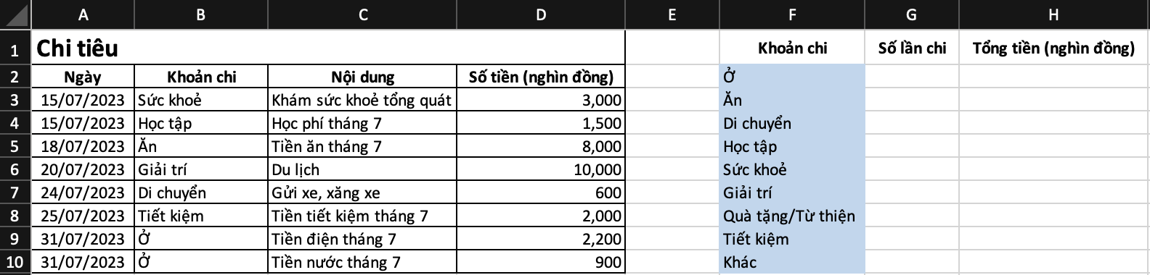
Câu 18: Công thức cần nhập vào ô G7 là gì?
A. =SUMIF(B3:B10,Giải trí,D3:D10). B. =COUNTIF(F2:F10,G7).
C. =SUMIF(B3:B10,F7,D3:D10). D. =COUNTIF(B3:B10,“Giải trí”).
Câu 19: Công thức tính tổng số tiền chi cho khoản “Ở” là
A. =SUMIF(B3:B10,F2,D3:D10). B. =SUMIF(B3:B10,Ở,D3:D10).
C. =SUMIF(D3:D10,F2). D. =SUMIF(B3:B10,H2,D3:D10).
Câu 20: Công thức để tính giá trị ở ô H9 là
A. =SUMIF(B3:B10,H9,D3:D10). B. =COUNTIF(B3:B10,F9).
C. =SUMIF(B3:B10,“Tiết kiệm”,D3:D10). D. =SUMIF(D3:D10,F9,B3:B10).
Quan sát hình sau đây và trả lời câu hỏi 21, 22
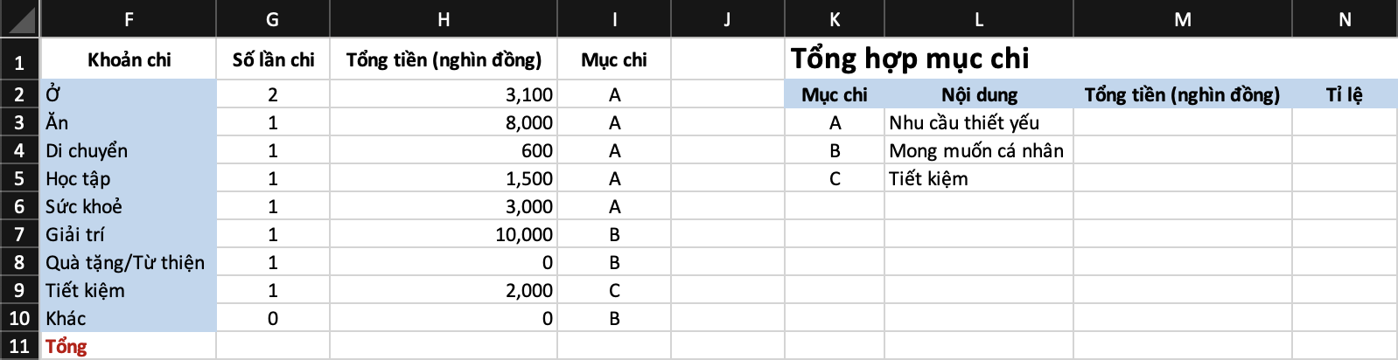
Câu 21: Công thức tính tổng tiền của mục chi Mong muốn cá nhân là
A. =COUNTIF(I2:I10,K4,H2:H10) B. =SUMIF(I2:I10,L4,H2:H10)
C. =SUMIF(I2:I10,B,H2:H10) D. =SUMIF(I2:I10,K4,H2:H10)
Câu 22: Công thức để tính tỉ lệ tiết kiệm so với tổng số tiền là
A. =M3/H11*100%. B. =M4/H11*100%.
C. =M5/H11*100%. D. =M5/H11.
Câu 23. Giả sử giá trị của ô B2 là 50. Công thức =IF(B2>60,1,0) trả về giá trị gì?
A. 60 B. 1 C. 0 D. 50
Câu 24: Công thức tính tổng các giá trị trong vùng F1:F12 với các ô tương ứng trong vùng A1:A12 có giá trị bằng 100000 là:
A. =SUM(A1:A12,100000,F1:F12). B. =SUMIF(A1:A12,10000,F1:F12).
C. =SUMIF(A1:A12,100000,F1:F12). D. =SUMIF(F1:F12,100000,A1:A12).
Câu 25. Công thức =’Chỉ tiêu’!E14 tham chiếu đến địa chỉ nào?
A. Vùng dữ liệu bắt đầu từ ô E14 của trang tính hiện tại.
B. Ô E14 của trang tính Chỉ tiêu.
C. Ô E14 của trang tính hiện tại.
D. Vùng dữ liệu bắt đầu từ ô E14 của trang tính Chỉ tiêu.
Câu 26. Công thức =SUM(‘Thu nhập’!E2:E10) thực hiện yêu cầu nào?
A. Tính tổng các ô từ E2 đến E10 của trang tính hiện tại.
B. Tính tổng các ô bắt đầu từ E2 của trang tính Thu nhập.
C. Tính tổng các ô từ E2 đến E10 của trang tính Thu nhập.
D. Tính tổng các ô bắt đầu từ E2 của trang tính hiện tại.
Câu 27. Trên Sheet1 giá trị ô A1 là 150; trên Sheet 2 giá trị ô A1 là -50. Công thức =Sheet1!A1-Sheet 2!A1 trả về kết quả là gì?
A. 200 B. 100. C. 50 D. 0
Câu 28. Công thức nào sau đây có hàm IF được lồng bên trong chính nó?
A. =IF(A2=”Loại A”,”văn bản A”,”văn bản B”).
B. =IF(C5>500,C5*20,0).
C. =IF(AVERAGE(B2:B10)>100,”văn bản B”,”văn bản C”).
D. =IF(A1=10,”văn bản A”,IF(A1=20,”văn bản B”,”văn bản C”).
Câu 29. Giả sử vùng dữ liệu B2:B25 chứa các giá trị số. Công thức nào tính tổng các số trong phạm vi dưới 100?
A. =SUMIF(B2:B25,<100). B. =SUMIF(B2:B25,<=100).
C. =SUMIF(B2:B25,”<+=100). D. =SUMIF(B2:B25,”<100”).

II. Tự luận

Câu 1:
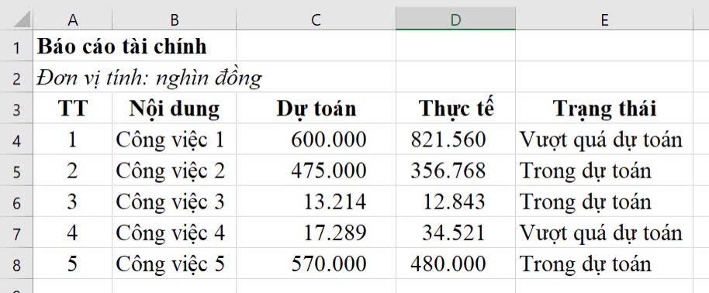

a. Tạo bảng tính như hình
b. Sử dụng công cụ xác thực dữ liệu cho 2 cột Dự toán và Thực tế để dữ liệu ở hai cột này thoả mãn điều kiện là số nguyên lớn hơn hoặc bằng 0.
c. Sử dụng hàm IF để nhận xét ở cột Trạng thái: Vượt dự toán hoặc Trong dự toán.
d. Lưu bảng tính với tên là Baocaotaichinh.xlsx

Câu 2. Em hãy nêu ưu điểm của việc sử dụng bảng tính để quản lí tài chính gia đình.

